1- Campo (F4-TRFICM)
OPÇÃO – 1

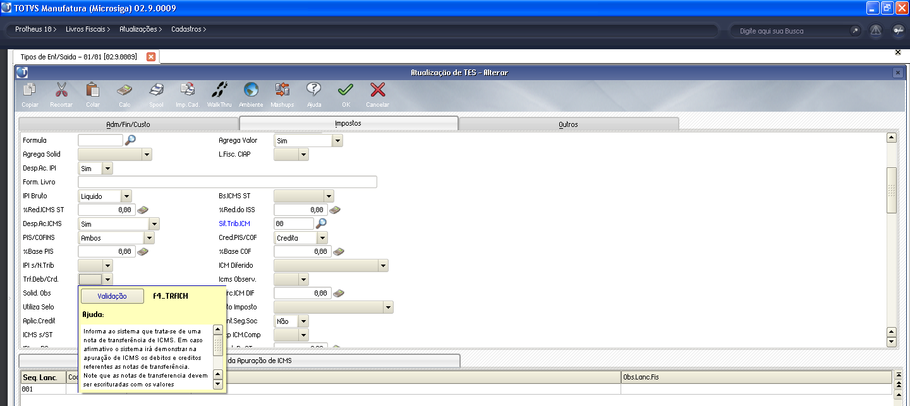

2- Campo (F4-AGREG)
OPÇÃO – SIM OU A MAIS ADEQUADA

